ACO DRAIN® Multiline Seal in
Die Familie wächst weiter: Neue Nennweiten für das bewährte System
Die Anforderungen an moderne Entwässerungssysteme hinsichtlich Dichtigkeit wachsen stetig und haben sich mittlerweile in Regelwerken und Normen als Standard etabliert. Dabei muss diese Anforderung von Beginn an gelten, um im Sinne eines kontrollierten Regenwassermanagements eine gesicherte Ableitung von Oberflächenwasser sicherzustellen. Gleichzeitig sind die Anforderungen an Entwässerungssysteme bei stark belastete Verkehrsflächen zu erfüllen.
Das System ACO DRAIN® Multiline Seal in nimmt belastetes Oberflächenwasser auf und leitet es ohne Verluste zur Behandlung oder (Wieder)- Verwendung weiter. Die Seal in Technologie besteht aus dem wasserdichten, frostsicheren Polymerbeton-Rinnenkörper und einer serienmäßig integrierten 2 komponentigen Dichtung aus EPDM am Rinnenstoß. Diese Kombination gewährleistet die notwendige Wasserdichtheit der Entwässerungsrinnen über die von der DIN EN 1433 geforderte Zeitspanne von 30 Minuten hinaus. In einem Langzeittest (Prüfnummer D01059) des IKT in Gelsenkirchen wurde für die integrierte Dichtung eine Dichtheit von über 72 Stunden nach zyklischen Belastungen nachgewiesen.
Die Akzeptanz der neuen Rinne in der Nennweite 100 bei Planern und Verarbeitern bestätigt sich bereits direkt nach der Produkteinführung auf der IFAT 2016. Nun folgt der konsequente Schritt mit der Erweiterung in den Nennweiten 150 und 200, wahlweise mit einem Kantenschutz aus verzinktem Stahl oder Edelstahl.
NEU: Multiline HD Seal in für stark belastete Verkehrsflächen
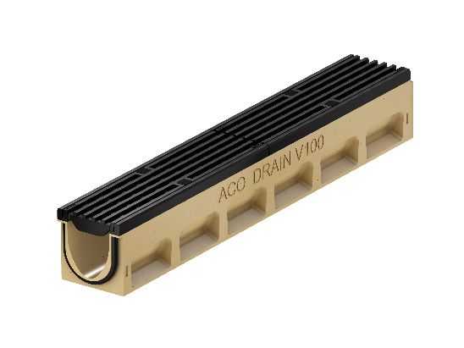
Neuartig ist das System Multiline HD Seal in, welches als Nachfolge der Variante mit Kantenschutz aus Gusseisen erstmals auf der IFAT 2018 präsentiert wurde. In der Entwicklung des Rinnensystems haben die Ingenieure von ACO besonderes Augenmerk auf eine praxisgerechte Verwendung in Lkw-Verkehrsflächen gelegt. Der Zusatz HD beinhaltet eine verstärkte Rinnenkonstruktion mit einer 12 mm Gusskante, die in Verkehrsflächen der Belastungsklasse D 400 gem. DIN EN 1433 ein direktes Anarbeiten von Oberflächenbelägen ermöglicht. Daneben kann insbesondere in der Kombination mit Gussrosten in Längsstaboptik den stärker werdenden Ansprüchen einer anspruchsvollen Freiflächengestaltung neue Möglichkeiten angeboten werden.
Erweitert wird das umfangreiche Multiline Programm an Abdeckrosten durch einen verbesserten Schlitzrahmen, ebenfalls bis zur Nennweite 200.
Mit der abgeschlossenen Produktumstellung im Fachhandel bietet ACO nun eine serienmäßig mit integrierter Dichtung ausgestattete Entwässerungsrinne, die in allen Standardanwendungen die Dichtheit von Anfang an gewährleistet und neue Akzente in der Freiflächengestaltung bietet.
Download BIM und Ausschreibungstexte
Planungssicherheit und Kosteneffizienz sind für alle an einem Bauvorhaben Beteiligten von großer Bedeutung. Mit dem Building Information Modeling (BIM), der Methode der Datenerfassung und -vernetzung, können alle relevanten Daten, die zur Realisierung eines Bauprojektes nötig sind, erfasst und genutzt werden. Ab sofort stellt ACO zur Unterstützung von Planern und Architekten die BIM-Daten der ACO DRAIN® Multiline Seal in im Revit-Format auf der Website zur Verfügung. Ebenfalls sind dort alle Produktinformationen, Ausschreibungstexte sowie die Zertifikate zur Dichtheitsprüfung hinterlegt.
Erfahren Sie mehr unter www.aco-tiefbau.de/sealin.
(ca. Zeichen 3.403)
BU 1: ACO DRAIN® Multiline Seal in – die Familie wächst weiter
BU 2: ACO DRAIN® Multiline HD Seal in für stark belastete Verkehrsflächen

